НАЦПРОЕКТ: ««Малое и среднее предпринимательство»  Итоги микрофинансовой поддержки за 2023 год | 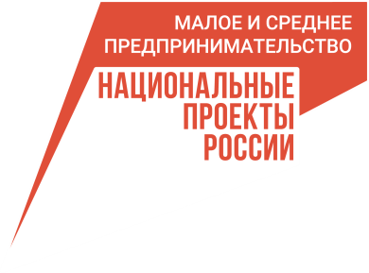
Фонд поддержки предпринимательства выдал 277 микрозаймов на сумму 505,8 млн рублей в 2023 году
Фонд поддержки предпринимательства Ленинградской области предоставляет займы в размере до 5 млн рублей на срок до 3 лет по ставке от 3,75 до 5 % годовых. Государственная финансовая поддержка в виде микрозаймов предоставляется бизнесу в рамках нацпроекта «Малое и среднее предпринимательство».
В 2023 году Фонд выдал 277 микрозаймов на сумму 505,8 млн рублей. Среди действующего бизнеса наиболее востребованным был микрозаём «Стандарт»: выдано 107 займов на сумму 223,2 млн рублей. 798 млн рублей — действующий портфель микрозаймов по состоянию на 01.01.2024 г.
Государственные микрозаймы — удобные финансовые инструменты для развития бизнеса. В настоящее время для предпринимателей региона действуют 12 микрофинансовых продуктов, рассчитанных на разные категории и степень зрелости бизнеса.
Среди нововведений 2023 года — 3 продукта:
1. Беззалоговый Предназначен для приоритетных проектов и выпускников программ бизнес-акселерации Фонда. Можно взять заем в размере от 50 тысяч до 1 миллиона рублей с процентной ставкой 15%.
2. Беззалоговыйсоциальный Предназначен для социальных предпринимателей, размер займа — от 50 тысяч до 1 миллиона рублей, ставка — 13% годовых.
3. Контрактный С помощью нового продукта можно получить микрозаём под 4 % годовых в размере от 50 тысяч до 3,5 миллиона рублей.
Проверить, какой займ подойдет вашему бизнесу, можно на сайте Фонда поддержки предпринимательства Ленобласти.

